**Proiect**

1. **Crearea bazelor de date și a utilizatorilor – obligatoriu**

Așa cum am specificat și în modelul de analiză, din motive tehnice, nu am reușit să realizăm configurația cu două servere, așa că am încercat să adaptăm cerințele folosind doi useri din aceeasi baza de date.

Am folosit aceeasi useri creați pentru DW&BI, la care am adaugat o tabela globala suplimentară și tabelele aferente fragmetărilor realizate.

Astfel, avem user-ul DWBI_1 (considerat ca fiind aflat pe baza de date de pe serverul 1)

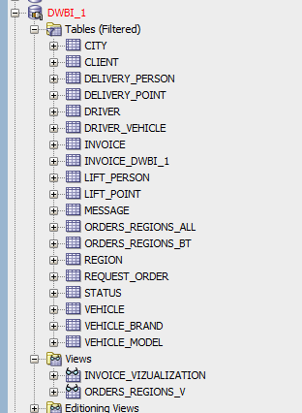

Dar și user-ul DWBI_2 (considerat ca fiind aflat pe baza de date a serverului 2) – din acest user vom folosi pe parcursul proiectului, doar tabelele fragmentate și constrângerile aferente.

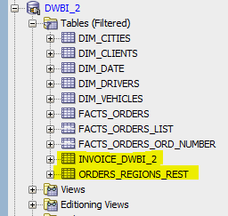

1. **Crearea relațiilor și a fragmentelor – obligatoriu**
2. De creat tabele din fragmentarea orizontala primara

Pe user-ul DWBI1, am creat și populat fragmentul ORDERS_REGIONS_BT ce conține înregistrările regiunii Botoșani.

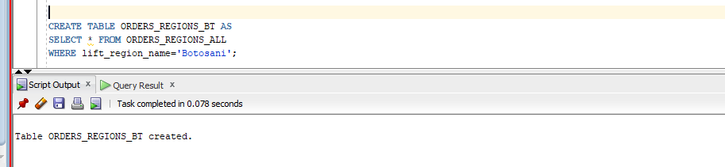

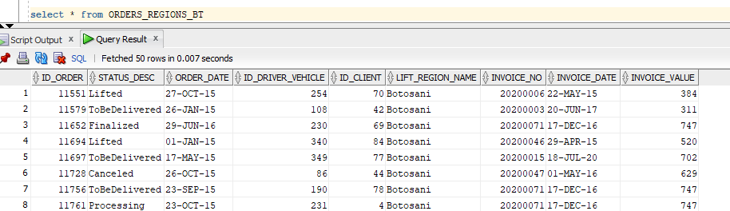

Pe user-ul DWBI2, am creat și populat fragmentul ORDERS_REGIONS_REST ce conține înregistrările pentru regiunile diferite de Botoșani.

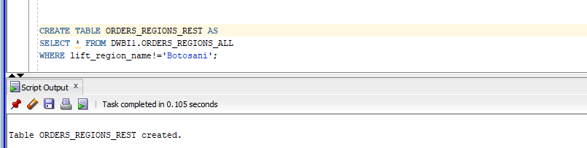

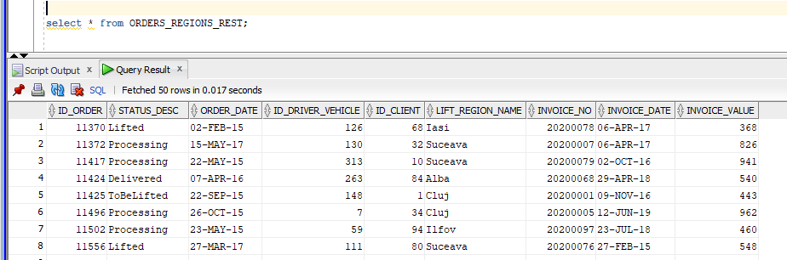

1. De creat tabele din fragmentarea verticala

Pe user-ul DWBI1 am creat și populat fragmentul INVOICE_DWBI_1, ce are structura conform algoritmului aplicat în partea de analiză.

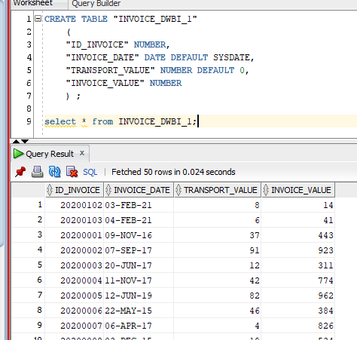

Pe user-ul DWBI2 am creat și populat fragmentul INVOICE_DWBI_2, ce are structura conform algoritmului aplicat în fișierul de analiză.

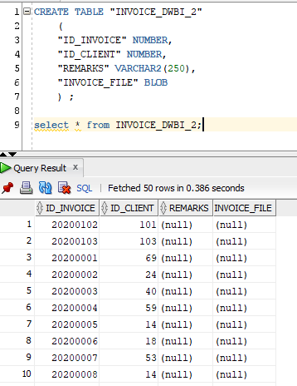

1. De configurat cheile externe

Furnizăm grant pentru a putea crea cheia externă pe user-ul 2.



Astfel putem rula scriptul pentru FK.

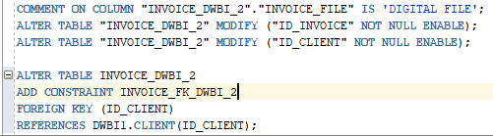

1. **Popularea cu date a bazelor de date – obligatoriu**

Tabelele fragmentate s-au populat anterior direct la crearea lor iar pentru a ne asigura că datele se vor sincroniza și pe viitor, cream câte un trigger after update/insert/delete pentru fiecare tabelă globală.

Pentru ORDERS_REGIONS_ALL – trigger SyncOrdersRegionsPart_TRG

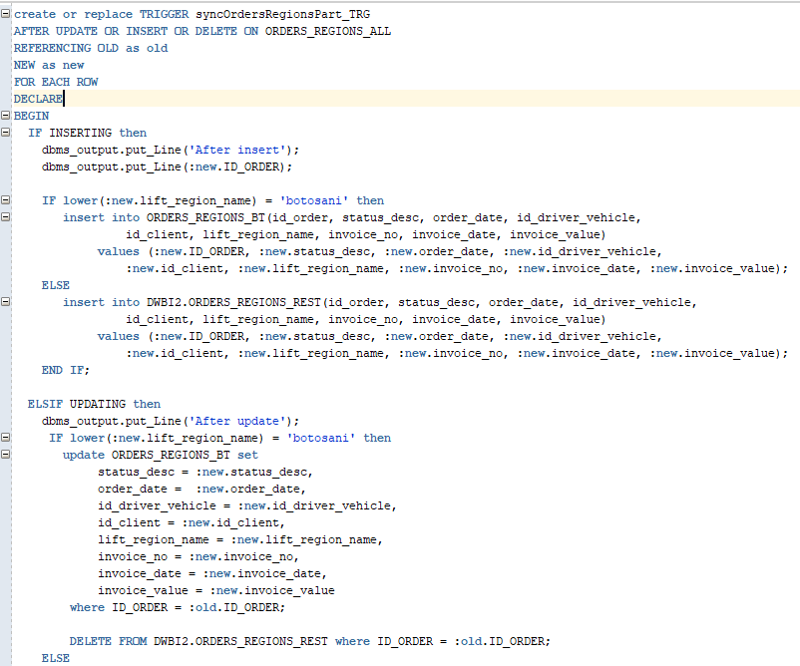

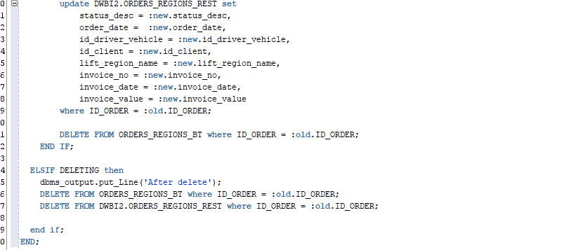

Pentru INVOICE – trigger Sync_Invoice_Vertical_Fragmentation

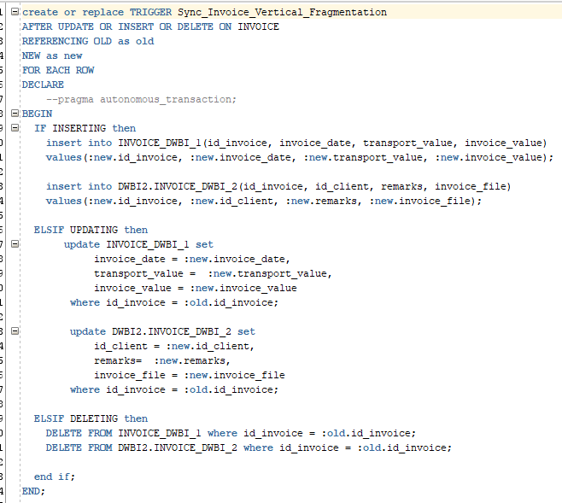

Verificare Select și Insert

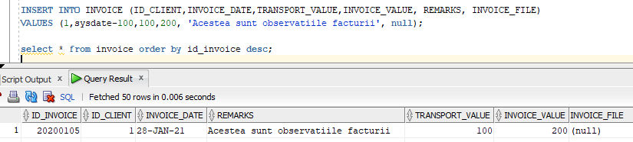

Datele se sincronizeaza si in tabelele fragmentate vertical – se observa din join

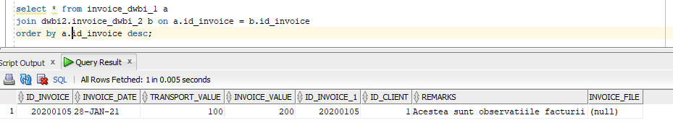

Update-ul

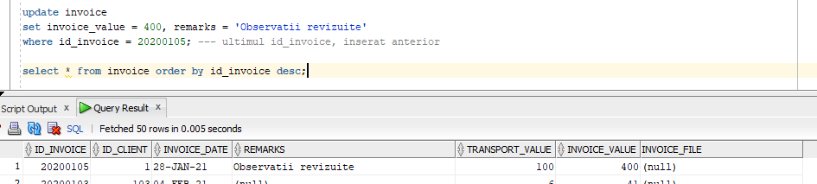

Datele sunt sincronizate si in tablele fragmentate, tot datorita trigger-ului

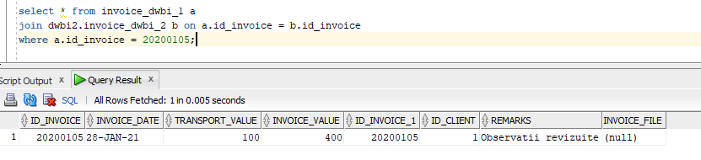

Rulam comanda DELETE pentru facture inserata si dupa cum se observa inregistrarea nu mai apare in tabela principala.

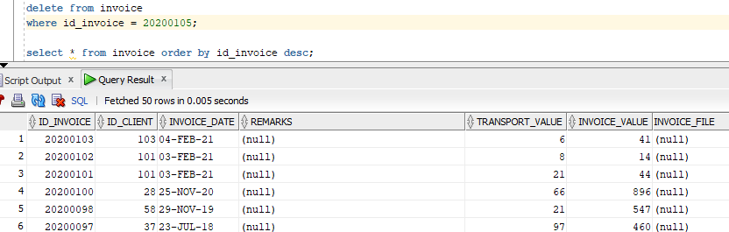

Si nici in tabelele fragmentate

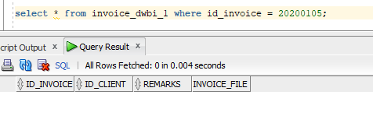

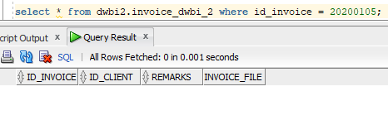

1. **Furnizarea formelor de transparență pentru întreg modelul ales**
2. transparență pentru fragmentele verticale

Pentru obținerea transparenței pentru fragmentele verticale vom utiliza vizualizările locale. Acestea pot dermina transparența localizării tabelorlor dintr-o bază de date distribuită, deoarece utilizatorul care accesează vizualizarea nu știu unde sunt localizate fizic datele.

Astfel, pentru reconstrucția relației ORDERS_REGIONS_ALL se va defini vizualizarea ORDERS_REGIONS_V ce va folosi datele din fragmentele orizonatale ORDERS_REGIONS_BT (dwbi1 – server1) și ORDERS_REGIONS_REST (dwbi2 – server2).

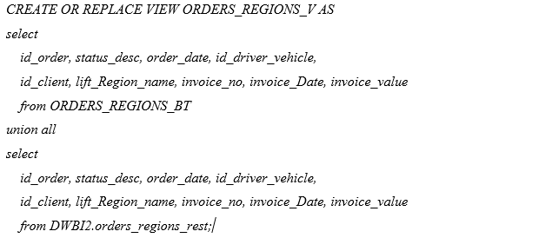

Menționăm faptul că, în cazul în care ORDERS_REGIONS_REST se afla pe un alt server bd, atunci în loc de DWBI2.orders_regions_rest s-ar fi folosit sintaxa orders_regions_rest@nume_dblink.

Verificând dictionarul datelor, observăm faptul ca niciuna din coloanele vizualizarii create nu permite propagarea operațiilor LMD asupra tabelelor de baza, astfel încât vom fi nevoiți să definim un trigger de tipul INSTEAD OF.

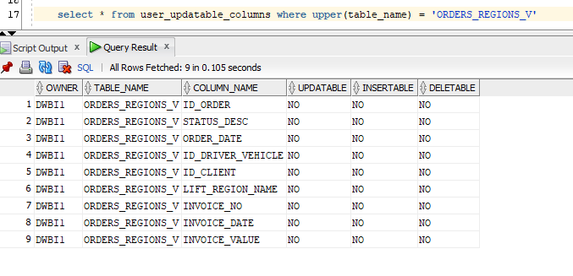

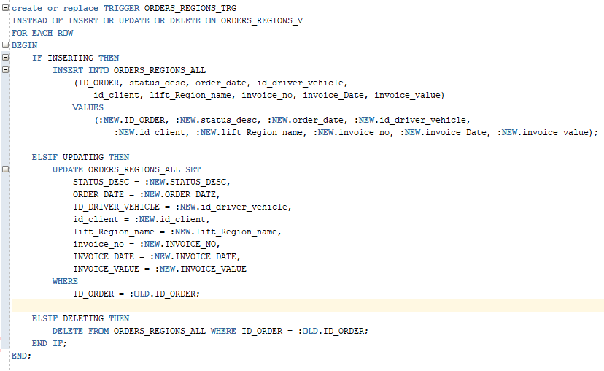

După crearea trigger-ului am efectuat și verificarea corectitudinii datelor, inserând o noua linie folosind vizualizarea nou creată. Datele inserate s-au propagat în tabelele principale (tabela principală și tabla fragment corectă), după cum se poate observa în urma selectului rulat.

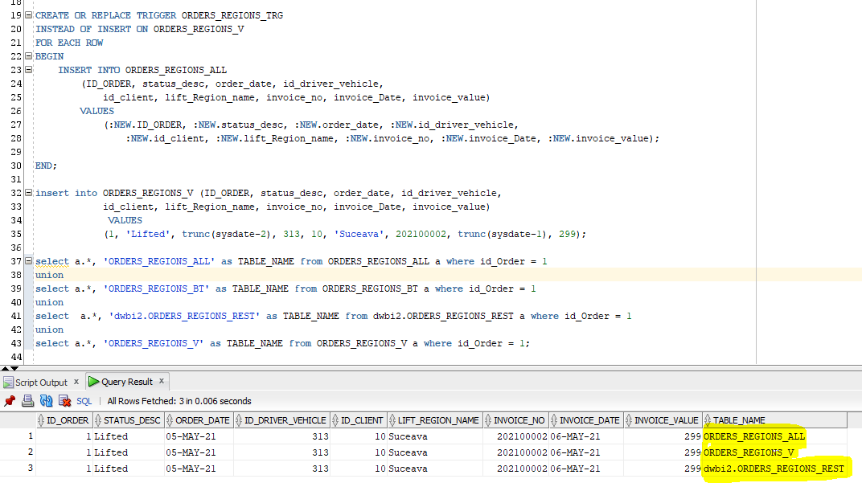

1. transparență pentru fragmentele orizontale

Asemănător punctului a), realizăm și view-ul pentru fragmentele orizontale

Se creaza vizualizarea

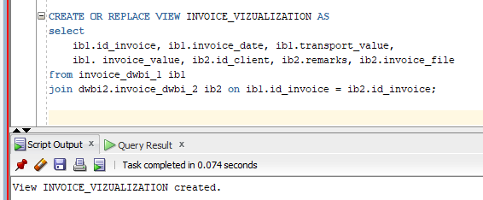

Testare vizualizare

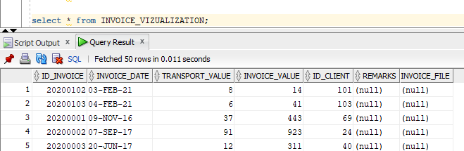

Creăm trei triggeri INSTEAD OF pentru fiecare din comenzile Insert/Update/Delete

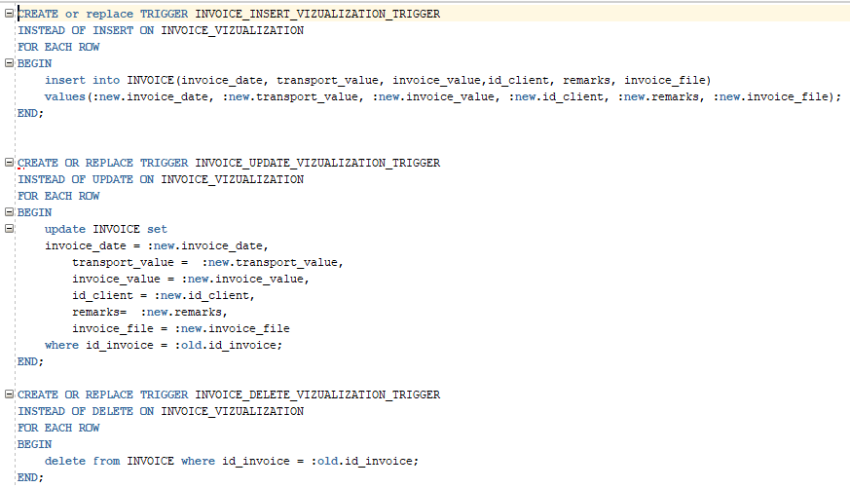

Verificare Triggeri instead of

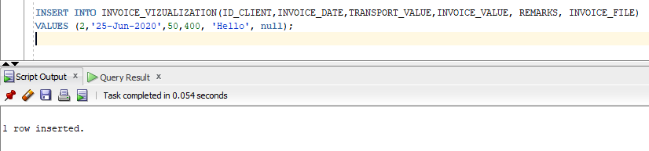

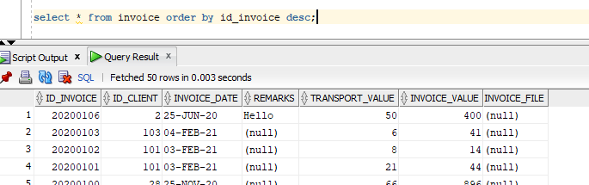

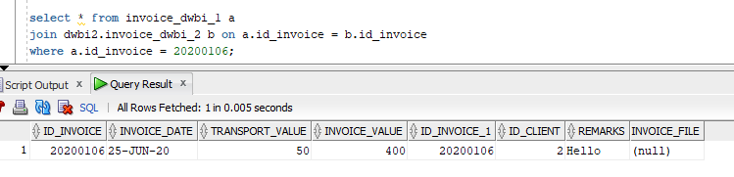

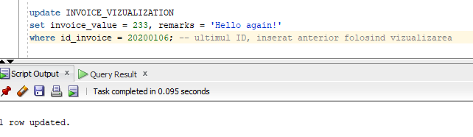

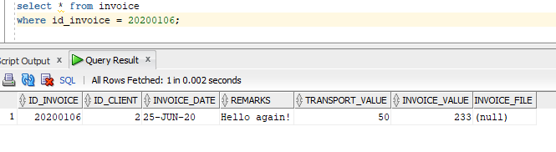

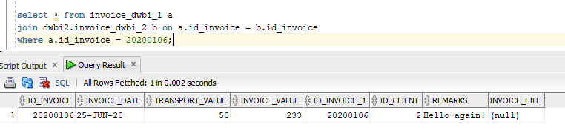

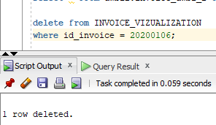

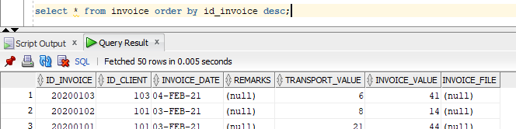

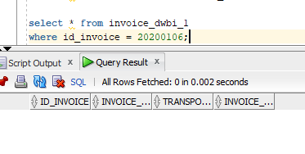

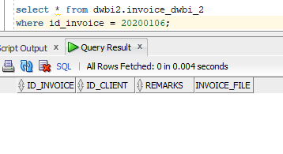

1. **Asigurarea sincronizării datelor pentru relațiile replicate**

Sincronizarea datelor este asigurată cu ajutorul triggerilor creați anterior la punctele 3 și 4.

**6.**

**A.i. Pentru unicitatea locala am folosit constrangeri**

alter table DWBI1.DRIVER

add constraint DRIVER_CNP_UK UNIQUE(CNP);

**A.ii Pentru unicitate glabala pe fragmente orizontale folosim trigeri**

CREATE OR REPLACE TRIGGER PK_VECHICLE_MODEL

BEFORE INSERT ON DWBI1.VEHICLE_MODEL

FOR EACH ROW

DECLARE

nr NUMBER (6);

BEGIN

SELECT COUNT(*) INTO nr

FROM DWBI1.VEHICLE

WHERE ID_VEHICLE_MODEL=:NEW.ID_VEHICLE_MODEL;

IF (nr<>0) THEN

RAISE_APPLICATION_ERROR (-20002,

'PK global constraint violated');

END IF;

END;

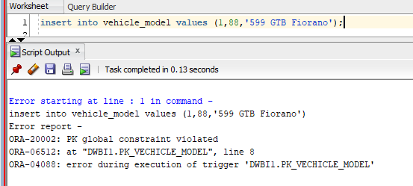

**B. Cheie primara la nivel local**

alter table DRIVER

add constraint PK_ID_DRIVER primary key(ID_DRIVER);

Cheie primara la nivel global

CREATE OR REPLACE TRIGGER PK_VECHICLE_MODEL

BEFORE INSERT ON DWBI1.VEHICLE_MODEL

FOR EACH ROW

DECLARE

nr NUMBER (6);

BEGIN

SELECT COUNT(*) INTO nr

FROM DWBI1.VEHICLE

WHERE ID_VEHICLE_MODEL=:NEW.ID_VEHICLE_MODEL;

IF (nr>0) THEN

RAISE_APPLICATION_ERROR (-20002,

'PK global constraint violated');

END IF;

END;

**C. Cheia externa la nivel local se face prin constrangere**

alter table DWBI1.INVOICE

add constraint FK_ID_CLIENT foreign key (ID_CLIENT)

references DWBI1.CLIENT(ID_CLIENT);

**Cheia externa la nivel global se face prin triger**

CREATE OR REPLACE TRIGGER FK_GLOBAL_INVOICE

BEFORE INSERT ON DWBI2.INVOICE_DWBI_2

FOR EACH ROW

DECLARE

nr NUMBER (6);

BEGIN

SELECT COUNT(*) INTO nr

FROM DWBI1.CLIENT

WHERE ID_CLIENT=:NEW.ID_CLIENT;

IF (nr=0) THEN

RAISE_APPLICATION_ERROR (-20002,

'FK global constraint violated');

END IF;

END;

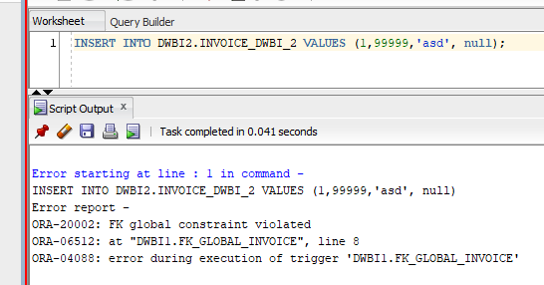

**D. Pentru validari folosim constrangeri**

alter table DWBI1.DRIVER

add constraint DRIVER_CNP check(length(CNP)=13);

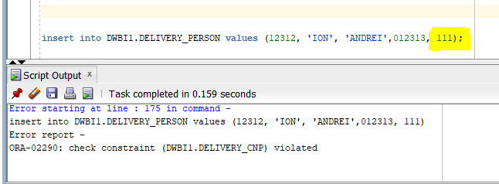

alter table DWBI1.VEHICLE

add constraint VEHICLE_VIN check(length(VIN)>=11 AND length(VIN)<=17);

alter table DWBI1.VEHICLE

add constraint VEHICLE_VIN_UK UNIQUE(VIN);